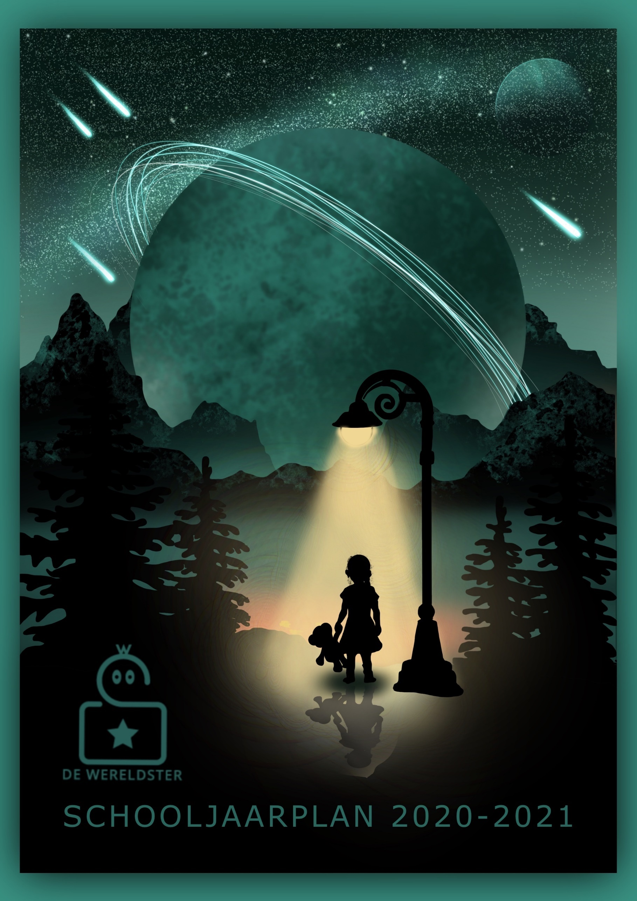



****DE WERELDSTER**

Brinnummer: 12KD

Adres: Pastoor Dominicus Hexstraat 16

Postcode: 6231HG Meerssen

Telefoon: 043-3642813

Webadres: www.kindcentrumwereldster.nl

*Directeur: Christa Somers*

*E-mail: christa.somers@innovo.nl*

de wereld

van morgen

begint vandaag

Voorwoord

‘De Wereld van Morgen begint Vandaag’ is een spreuk die 15 maart 2018 op de eerste steenlegging van kindcentrum De WereldSter in graniet is vastgelegd. Twee jaar later krijgt deze spreuk een geheel andere lading. Nederland zit sinds 16 maart 2020 in een ‘intelligente lockdown’. Het is tevens de periode dat dit schooljaarplan wordt beschreven. Wij geven onderwijs op afstand en wij verzorgen noodopvang voor kinderen van wie (een van) de ouders een vitaal beroep heeft. We weten niet wanneer we weer op school komen om daar weer onze lessen te verzorgen. Wel weten we dat de wereld na deze crisis er heel anders zal uitzien. Deze nieuwe wereld dienen we gezamenlijk te omarmen om onze kinderen weer te laten groeien en bloeien.

Van het onderwijs op weg naar en na de zomervakantie maken wij nadrukkelijk werk, opdat ieder kind goed in beeld blijft in zijn ontwikkeling en wij *onderwijs op maat* blijven aanbieden. Leerlingen volgen ruim zevenduizend uur basisonderwijs; het aanbod van 125 uur onderwijs op afstand [16 maart – 5 mei minus meivakantie] heeft zeker effect, maar nooit dusdanige gevolgen, dat deze onoverkomelijk zijn en waarschijnlijk is er heel veel meer ander talent ontwikkeld.

Het schooljaarplan 2020-2021 is de tweede in de reeks van het schoolplan 2019-2023. We bouwen verder, maar zullen ook een pas op de plaats moeten maken om te herijken, om onderwijs telkens opnieuw af te stemmen en om tijd te nemen voor de onderwerpen die in het huidige jaar 2019-2020 niet of minder aan bod zijn gekomen vanwege de coronacrisis.

*De Wereld van Morgen begint Vandaag*

Christa Somers

Directeur basisschool De WereldSter

**INHOUDSOPGAVE**

Hoofdstuk 1 De totstandkoming van het schooljaarplan blz. 04

Hoofdstuk 2 Ons DNA blz. 05

Hoofdstuk 3 Terugblik op 2019-2020 blz. 07

Hoofdstuk 4 Onze reis in 2020-2021 blz. 16

Hoofdstuk 5 De reisleiders blz. 18

Hoofdstuk 6 Onze beurs blz. 20

Hoofdstuk 7 De monitoring blz. 21

Bijlage blz. 22

**Hoofdstuk 1 DE TOTSTANDKOMING VAN HET SCHOOLJAARPLAN**

Als uitgangspunt voor dit schooljaarplan gebruiken we het schoolplan voor de planperiode 2019-2023. Hierin staat de koers voor deze periode beschreven. In dit document blikken we terug op hoe we in schooljaar 2019-2020 invulling hebben gegeven aan deze koers. Ook kijken we vooruit op schooljaar 2020-2021.

De kernwaarden, missie en visie van De WereldSter zijn leidend voor de vormgeving en uitvoering van dit schooljaarplan. De kernwaarden geven kort een beeld van wie we willen zijn als school en vanuit welke overtuigingen we willen werken. In dit document zal verwezen worden naar diverse beleidsstukken van het bestuur en/of de school. Naast dat het schooljaarplan een intern document is; dit wil zeggen dat het ‘t interne proces van kwaliteitszorg dient aan te sturen en te coördineren, is het een document waarmee wij verantwoording afleggen aan Bevoegd Gezag, Inspectie, ouders en verzorgers.

*Vertrouwen, verbinding en vakmanschap*

De plannen en ontwikkelingen die beschreven worden zijn tot stand gekomen op een manier die kenmerkend is voor onze school: in gezamenlijkheid met team, ouders en leerlingen hebben we nagedacht over de school die we nu zijn en vervolgens waar we als school naartoe willen. Daarmee is het een plan van ons allemaal waarmee we vol vertrouwen op De WereldSter onderwijs zullen aanbieden.

De medezeggenschapsraad heeft formeel advies over het schooljaarplan uitgebracht op 16 juni 2020.

**Hoofdstuk 2 ONS DNA**

*Waar staan wij voor? Wat is onze kernwaarde?*

Onze waardes op kindcentrum De WereldSter zijn bij iedere kindpartner terug te zien in het handelen. De waardes worden de komende periode met elkaar uitgewerkt in welke gedragingen wij dan bij elkaar zien. Niet alleen voor de leerling, maar ook voor de medewerker en het kindcentrum als geheel. De volgende waardes onderschrijven wij:

***Veiligheid en geborgenheid***

Passie, liefde, warmte, relatie

het individuele kind zien

***Uitdagend leren***

Ontdekken, nieuwsgierigheid vasthouden, motivatie

behoefte van de leerling kennen, betrokkenheid,

***Wereldburgerschap***

Zelfstandigheid, sociaal vaardig zijn, flexibel en gezond kritisch zijn,

zelfredzaamheid, samen werken en gezond leven.

*Waarom bestaan wij? Wat is ons hogere doel?*

We werken met de kinderen van nu, ***de wereldburgers van morgen***. We vinden het belangrijk dat de kinderen van nu een positieve bijdrage kunnen leveren aan de maatschappij van morgen. Het is van groot belang dat onze kinderen zich ontwikkelen tot sociaal-emotioneel evenwichtige mensen. Daar levert onze school een bijdrage aan.

*Waar willen we heen? Wat is onze hogere uitdaging?*

Kinderen vergroten hun kennis snel als zij kunnen lezen. *Technisch lezen* is belangrijk …. *kunnen begrijpen wat je leest* is ons hoogste doel. Later, als volwassenen, kunnen zij zich ontwikkelen tot kritische burgers als zij begrijpen wat een tekst inhoudt. Het bevordert het maatschappelijk bewustzijn en participatie in de samenleving.

*Wat is onze kwaliteit om dit te realiseren?*

De school verhoogt het niveau van begrijpend lezen door:

- het vergroten van de woordenschat

- het technisch leren lezen

- de intensieve samenwerking met de bibliotheek en promotie van leesonderwijs

- het thematisch zaakvakkenonderwijs om contexten te beleven en te begrijpen

- veel herhaling aan te bieden waardoor kinderen veelvuldig oefenen

Al deze zaken samen motiveren kinderen op een positieve wijze tot lezen en leren.

Hier staan wij voor, dit dragen wij uit, zo zijn wij. Iedere schooldag opnieuw.

De maatschappelijke ontwikkelingen buiten het onderwijs hebben effect op het onderwijs aan onze kinderen. Hoewel het zeker legitiem is van het onderwijs te vragen dat het zich verhoudt tot wat in de samenleving speelt, betekent dit niet dat de school louter een functie van de samenleving zou moeten zijn en zich louter zou moeten aanpassen aan wat de samenleving wil. Wij ondersteunen hierbij de visie van Gert Biesta dat onderwijsprocessen altijd een invloed uitoefenen in drie domeinen. De drie domeinen zijn direct herkenbaar in onze kernwaardes:

***Subjectivering in Wereldburgerschap.***

***Kwalificatie in Uitdagend Leren***

***Socialisatie in Veiligheid en Geborgenheid.***

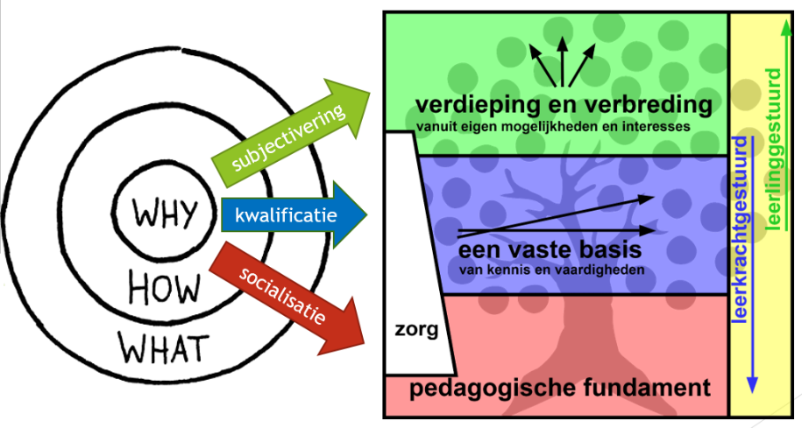

Binnen het onderwijs zien wij dat veranderingen dagelijks plaatsvinden. *Er wordt aangepast en ingepast.* Vaak verandert de vorm van het onderwijs waarbij het risico ontstaat dat het hogere doel van onderwijs onder druk staat. Het is daarom van groot belang om de wetenschappelijke waardes met elkaar te blijven opzoeken. Inmiddels hebben vele wetenschappers veelvuldig hersenonderzoek vertaald naar het onderwijs. Vaak zien we dan dat allerlei wijsheden die in het onderwijs al heel lang worden gepraktiseerd en waarvan wij deze, in deze flitsende en snelle maatschappij, niet uit het oog mogen verliezen. Denk hierbij aan automatiseren en memoriseren.

Op basisschool De WereldSter werken de teamleden in Professionele Leergroepen. Dit is een teamontwikkeling waarbij wij gericht inzetten op de professionaliteit van de leerkrachten. Het is van groot belang de focus op het hoogste doel te behouden door onszelf steeds sterker te maken.

*De Wereldburger van Morgen vraagt om de Professional van Vandaag.*

**Hoofdstuk 3 TERUGBLIK OP 2019-2020**

In het schooljaar 2019-2020 hebben wij aan drie ontwikkelthema’s gewerkt, te weten:

1. Didactisch coachen
2. VVE
3. Project Maat-Werk(t)

In dit hoofdstuk blikken we terug op het waarom en de bereikte doelen/effecten van de betreffende ontwikkeling.

***Ad 1: Didactisch Coachen***

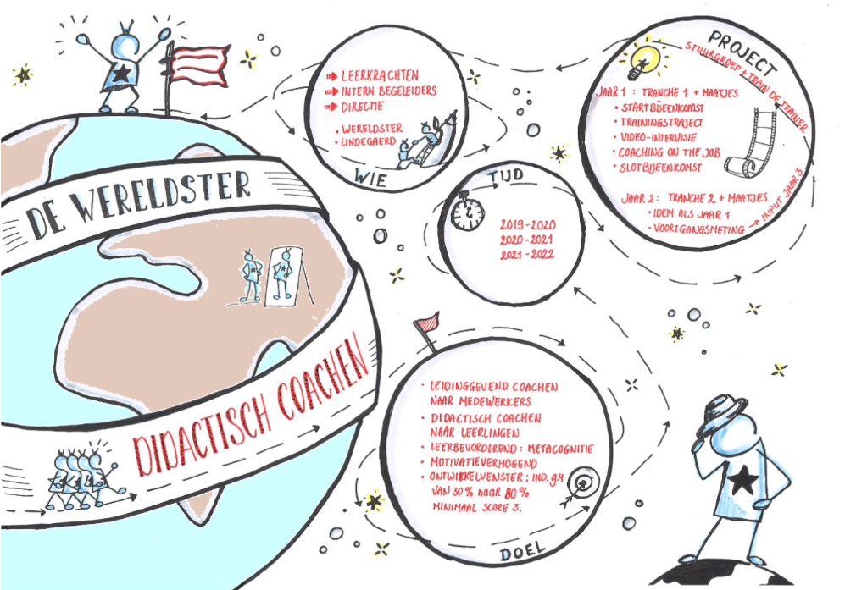

*Context*

Didactisch coachen is een planmatige en doelgerichte wijze van coachen (vragen stellen, feedback geven en aanwijzingen geven) door de leraar, waarin hij /zij het denken van de leerling stimuleert, op een manier die motivatie verhogend en leer bevorderend werkt.

Feedback geven is hierin misschien wel de meest essentiële vaardigheid. Het geven van leerprocesgerichte feedback blijkt namelijk één van de belangrijkste pijlers bij leren en motivatie. Het is echter niet eenvoudig om leerlingen (of medewerkers) te coachen en feedback te geven op systematische en procesgerichte wijze. En dan ook nog op een manier die motivatie bevorderend en leer bevorderend werkt. Bij Didactisch Coachen wordt ervan uitgegaan, dat mensen al heel veel kwaliteit in huis hebben en dat je hen kunt helpen die kwaliteit uit te bouwen. Dat is voor mensen een plezieriger en motiverender uitgangspunt dan wanneer uitgegaan wordt van wat ze nog niet kunnen. Dat geldt voor iedereen, voor leraren en voor leerlingen.

De methode Didactisch Coachen is gebaseerd op de laatste theoretische inzichten over leren en feedback geven, is in de praktijk ontwikkeld en uitgewerkt en is wetenschappelijk onderzocht. De ervaring is dat het leraren een instrument in handen geeft om leerlingen systematisch te coachen en feedback te geven. En daarbij zowel op proces als op inhoud. Daarmee is het een hele concrete en praktische invulling van de coachende rol van de leraar. Niet zweverig, maar met gevoel voor realiteit en niet alleen persoonsgericht, maar gericht op leren en de voorwaarden daarvoor.

*Wat hebben we in 2019-2020 bereikt?*

Het eerste trajectjaar is succesvol verlopen: de deelnemers hadden een open leerhouding, waarbij ze wilden leren van zowel de externe trainers als van en met elkaar. Leren gaat soms gepaard met onzekerheid en twijfel. Ook dat hebben wij ervaren. Als team weten wij dat dit erbij hoort. Didactisch coachen is een gedragsverandering en een gedragsverandering kost tijd. Dit betekent dat we de tijd moeten nemen om ons als team verder te bekwamen in het geven van leerprocesgerichte feedback. Dit ontwikkelthema zal ook de komende twee jaren prominent op de schoolagenda staan.

Zowel de leraren als de leidinggevenden oefenden in het toepassen van Didactisch Coachen in hun eigen onderwijspraktijk. Ook werd er met maatjes gewerkt, waarbij de deelnemers van tranche 1 een leerduo vormden met deelnemers van tranche 2. Hierdoor hebben de deelnemers van tranche 2 al voorkennis als zij gaan starten met hun trajectjaar.

In de stuurgroep is steeds gekeken naar wat er leefde op de werkvloer, waar er bijgestuurd moest worden in de aanpak, hoe leidinggevenden op een Didactisch Coach-manier hun teams en individuen konden (bij)sturen, motiveren en inspireren en waar er samenhang gevonden kon worden en verbinding gemaakt kon worden met andere schoolontwikkelthema’s.

Ons handelen hebben wij inzichtelijk gemaakt middels data door middel van een nulmeting en door een analyse van zelf opgenomen praktijksituaties.

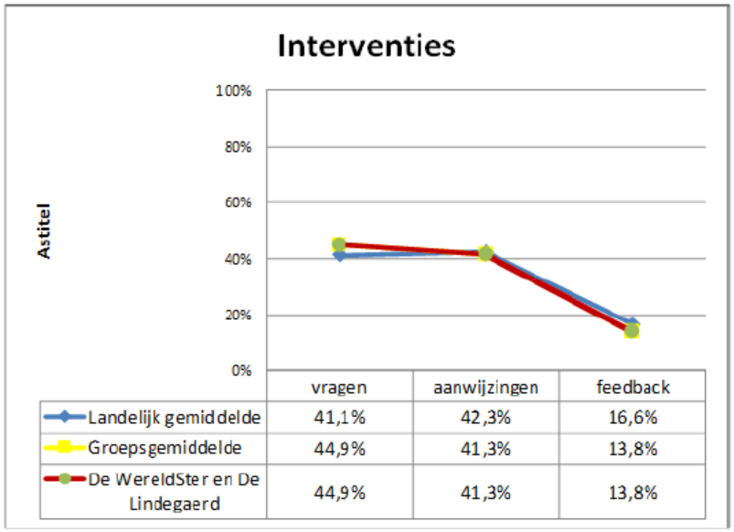Het is een teamontwikkeling waarbij uitspraken geturfd worden en in categorieën worden verdeeld.

Teambreed geven wij 88% aan positieve feedback en slechts 12% aan negatieve feedback. Opvallend voor de trainers en de ‘turvers’ was de vriendelijkheid en het helpend gedrag. Er is dan ook geen enkele cynische opmerking geturfd.

Met z’n allen stellen wij veel vragen, maar wel veel gesloten vragen. Vaak werd gezien dat er eerst een open vraag werd gesteld, maar dat we de vraag al snel gingen vergemakkelijken door de volgende vraag in gesloten vorm te stellen. Ook geven we na een open vraag snel aanwijzingen. Deze waren ook rijkelijk aanwezig. Feedback geven we minder dan het stellen van vragen en het geven van aanwijzingen. Met name feedback op modus en kwaliteit.

Om de kinderen meer in de leerhouding te zetten, kunnen we teambreed daarin ontwikkelen.

Gemiddeld scoorden wij 9 interventies per minuut bij de nulmeting. Onze ontwikkeling zal helpen om het zweet meer op de rug van de kinderen te krijgen i.p.v. op de leerkracht.

*Wat zijn de effecten?*

Door de 0-meting hebben alle deelnemers van tranche 1 een beeld gekregen van hun eigen stijl. Hoe vaak geef je feedback en wat voor feedback is dit? Is het leerbevorderend? Is het gericht op strategie, modus, inhoud? Welke vragen stel je? Zijn ze open of gesloten en doen ze beroep op het metacognitieve vermogen van kinderen? Hoe zorg je ervoor dat iemand de kwaliteiten nog meer weet in te zetten om nieuw of moeilijker werk aan te kunnen? Hoe zit het met de aanwijzingen? Hoe vaak geef je ze en zou je deze aanwijzingen ook dusdanig kunnen ombuigen zodat de ander in de actieve leerstand komt?

Deze bewustwording is dit jaar het grootste effect geweest. Het maakte ons bewust dat we kinderen meer en beter kunnen laten nadenken door de techniek van didactisch coachen toe te passen. Ook voor de kinderen is dit wennen. Als je gewend bent (veel) aanwijzingen te krijgen is het best een uitdaging als je zelf geprikkeld wordt om mee te denken.

Een ander belangrijk effect is ook dat we op deze wijze veel meer inzicht krijgen in hoe een kind denkt. Het is een belangrijke stap op weg naar formatief handelen. Het didactisch repertoire vormt hierbij de basis. Formatief handelen is pas mogelijk als informatie is verzameld over waar de leerlingen staan en wat zij nog nodig hebben om de gewenste doelen te behalen en aan de gestelde succescriteria te voldoen. Om deze informatie te verkrijgen is het inzetten van activerende didactiek nodig. Er zijn immers doelbewust activiteiten nodig die leerlingen aan het denken zetten op een manier die ons inzicht geeft in hun begrip en vooruitgang, maar die leerlingen ook helpen om effectieve leerstrategieën te ontwikkelen (Dunlosky et al., 2013).

***Ad 2: VVE***

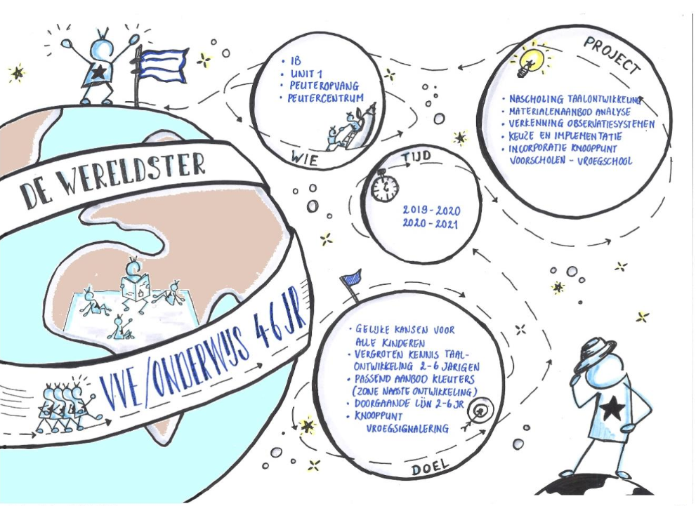

*Context*

Voor- en vroegschoolse educatie (VVE) is een programma dat erop gericht is om onderwijs- of ontwikkelingsachterstand bij jonge kinderen van circa 2 tot 6 jaar te verminderen. Hierdoor kunnen deze kinderen een betere start maken aan het begin van de basisschool. Dat kan een positief effect hebben op hun verdere schoolloopbaan. VVE valt in twee delen uiteen:

* Voorschoolse educatie. Dit gebeurt op de peuterspeelzaal en/of het kinderdagverblijf en richt zich op peuters van 2 à 2,5 en 3 jaar.
* Vroegschoolse educatie. Dit gebeurt op de basisschool en is gericht op kleuters.

Een VVE-programma richt zich op meerdere ontwikkelingsgebieden, te weten:

* Taalontwikkeling. Hierbij gaat het om woordenschat en het stimuleren van de beginnende geletterdheid.
* Beginnende rekenvaardigheid. Hierbij gaat het om het leren tellen, het meten en de oriëntatie in ruimte en tijd.
* Motorische ontwikkeling. Hierbij gaat het om het ontwikkelen van de grove en de fijne motoriek.
* Sociaal-emotionele ontwikkeling. Hierbij gaat het om het stimuleren van zelfstandigheid, zelfvertrouwen en het samen spelen en werken.

Basisschool Op ’t Hwagveld was hier al meerdere jaren mee bekend. Door de fusie met De Gansbeek en het VVE-aanbod via de kinderopvang hebben we ervoor gekozen om in schooljaar 2017-2018 eerst onze visie te herijken en in 2018-2019 de uitwerking binnen ons VVE-cluster af te stemmen. Tevens hebben we in dat jaar een opzet gemaakt voor een voorschools knooppunt zodat leerlingen met zorg sneller in beeld zijn en geholpen kunnen worden. Wanneer deze peuter binnen drie maanden naar de basisschool komt of wanneer het een gezin betreft waarbij ook kinderen op de basisschool zitten, sluit de intern begeleidster van school aan.

*Wat hebben we in 2019-2020 bereikt?*

In 2019-2020 hebben we vooral gekeken naar de kwaliteit van ons VVE-aanbod. We hebben dit gedaan om zodoende te achterhalen wat goed gaat en moet worden behouden, waar ontwikkelpunten liggen of waar mogelijk blinde vlekken zijn.

Wij werken met de methode Onderbouwd. Kinderen krijgen gelijke kansen als ze ongelijk onderwijs genieten. Onderbouwd volgt kleuters in hun ontwikkeling door middel van spelaanbod. Het educatieve ontwikkelingsmateriaal wordt door middel van directe instructie aangeboden. Daarbij wordt gebruik gemaakt van een handpop. Elk kind kan in Onderbouwd werken en leren op het niveau waar het kind op dat moment aan toe is. Omdat de ontwikkeling van kleuters sprongsgewijs verloopt is het gebruik van Onderbouwd ideaal. Door dagelijks een paar kinderen te observeren en de ontwikkeling van deze kinderen vast te leggen ontstaat er een volgmodel. Het vastleggen is eenvoudig doordat alle educatieve ontwikkelingsmaterialen gecodeerd zijn met kleuren en afbeeldingen van de handpoppen.

De doelen staan per thema vast en zijn passend bij de ontwikkeling van de individuele kleuter.

De doelen zijn gebaseerd op de leerlijnen en dit is zichtbaar in Onderbouwd Online.

De leerkracht zorgt voor de ‘zone van de naaste ontwikkeling’, dus voor een opdracht die past bij het ontwikkelingsniveau (A t/m D) van het kind.

* A Start niveau aanbod peuters
* B Basisniveau voor groep 1
* C Streefniveau voor groep 1 en tegelijk basisniveau voor groep 2
* D Streefniveau voor groep 2

Er is een jaarplanning van de thema’s die de leerkrachten samenstellen. Er is een themaplanning, waarbij met name de woordenschatontwikkeling aandacht krijgt. Voor de woordenschatontwikkeling wordt in alle kleutergroepen gewerkt met de Viertakt van Verhallen.

De school heeft een actueel volgsysteem. Ook nemen we dit schooljaar nog de CITO-toets taal en rekenen bij de kleuters van groep 2 af. Wanneer deze toetsen vervallen voldoet het observatiesysteem van Onderbouwd.

Kleuters ontvangen een passend aanbod omdat wij bij elk thema leerdoelen per groep en waar nodig per kind bepalen. In Onderbouwd Online is de mogelijkheid te werken met individuele handelingsplannen, plannen op groepsniveau, groepsoverzichten en opbrengsten. Zelfs rapporten en communicatie met de ouders is op een zeer gebruikersvriendelijk manier geautomatiseerd. We zijn hierin nog zoekende wat we via Onderbouwd willen of via ons eigen systeem.

Minimaal 3 keer per schooljaar zijn er VCB gesprekken. Daarnaast zijn er tussentijdse zorggesprekken waar nodig.

We huren voor onze school een taalspecialiste in. De specialiste neemt aan het begin van het schooljaar een 0-meting af. Vervolgens maakt zij een plan van aanpak gebaseerd op de drie uitjes van Verhallen. Het aanbod is afgestemd op de lesstofaanbod in de groepen.

Samenwerking voor taalontwikkeling kleuter vindt plaats met de inpandige peuterspeelzaal en de naastgelegen kinderopvang. Er is koppeloverleg, warme overdracht, collegiale consultatie, afstemming in thema’s en activiteiten. Er is een ouderbeleidsplan en er zijn diverse ouders van de kleuters die helpen met de schoolbibliotheek. Daarnaast werken wij samen met de bibliotheek. Dit uit zich in een actueel voorraad boeken per thema, maar ook in het project Voorleesexpress (2020). Dit project is helaas vanwege de coronacrisis uitgesteld tot volgend schooljaar.

VVE heeft daarnaast nadrukkelijk een plek gekregen in het PDCA-cyclus van de kwaliteitszorg van school.

*Wat zijn de effecten?*

Door samen te overleggen over de VVE-criteria zijn we de diepte ingedoken waarbij we de methode Onderbouwd beter inzetten. De methode voorziet in veel, maar is niet altijd duidelijk. We hebben de tijd genomen om deze methode goed te leren kennen. Daarnaast hebben we afgesproken om begeleiding met de methode-ontwikkelaar op te zetten.

De Viertakt van Verhallen is een handelingswijze die alle kleuterleerkrachten hanteren. Door de aandacht hierop te vestigen zijn er ook unitbrede afspraken ontstaan. Zo worden de betreffende woorden met beelden van een thema samen met de kleuters uitgewerkt op een groot blad. Deze hangt op ooghoogte bij de klassendeur, zodat de kleuters telkens opnieuw hiervoor aandacht hebben.

Het voorschoolse knooppunt is nu een paar keer bij elkaar geweest. We merken dat we leerlingen met specifieke zorg nu vroegtijdig in beeld hebben en daar gelijk ons onderwijs op kunnen afstemmen. Ook kan dit leiden tot verlenging van peutertijd of verwijzing naar externe zorg wanneer de peuter een zeer specifiek aanbod nodig heeft.

Op 1 juli 2020 hebben we nog een gezamenlijke nascholing van Bureau Wolters opstaan. Dit gebeurt samen met onze koppeloverleg-partners. Tijdens deze nascholing zoomen we in op de taalontwikkeling van 2-6 jaar. Wat kan en mag van kinderen verwacht worden? Worden de onderwijsbehoeften vroegtijdig gezien? Hebben we kennis van de fonologische ontwikkeling? En bieden we vervolgens de leerstof en materialen doelgericht aan?

***Ad 3: Project Maat-Werk(T)***

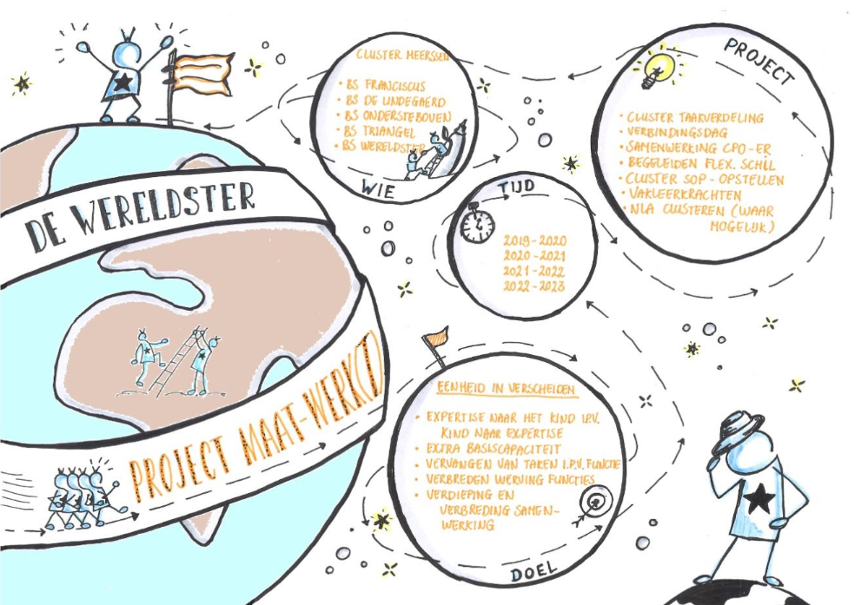

*Context*

Binnen stichting INNOVO werken we op maat. Door de samenwerking met andere scholen te zoeken, versterk je de kwaliteit van elkaar en ben je beter in staat duurzaam onderwijs te geven.

In 2018/2019 hebben de INNOVO-scholen van Meerssen besloten een intensieve samenwerking met elkaar aan te gaan.

Dit betreffen:

* + Basisschool Franciscus
  + Basisschool De Lindegaerd
  + Basisschool Ondersteboven
  + Basisschool De Triangel
  + Basisschool De WereldSter

Aanleiding voor deze samenwerking:

* Er zijn complexere en meer specialistische onderwijsvragen van kinderen;
* Maatwerk vraagt om meer & sneller expertise naar het kind, i.p.v. het kind naar de expertise;
* Leerkrachten zijn geen duizendpoten; samenwerking versterkt elkaar en verlaagt mogelijk de werkdrukbeleving;
* Maatwerk is ook voor medewerkers van belang voor duurzame vitaliteit;
* Er is weliswaar meer geld, maar er zijn steeds minder gekwalificeerde leerkrachten.

De reden om dit nu te doen:

* Basiskwaliteit scholen is in orde, onze kinderen verdienen meer;
* Er is financiële ruimte om andere keuzes te maken;
* Personele capaciteit nu nog op peil, in de nabije toekomst steeds lastiger;
* Door sluiting en fusie van zeer kleine scholen, hebben overige scholen meer massa

Binnen cluster Meerssen ontwikkelen wij de komende jaren in:

* Het flexibiliseren ‘basisleerkrachten’ naar vrijspelen ‘specialisten’
* Permanente toevoeging extra basiscapaciteit aan scholen
* Het vervangen van functies naar vervangen van taken
* Verbreding werving soorten medewerkers
* Verdieping en verbreding samenwerking scholen

*Wat hebben we in 2019-2020 bereikt? En wat zijn de effecten?*

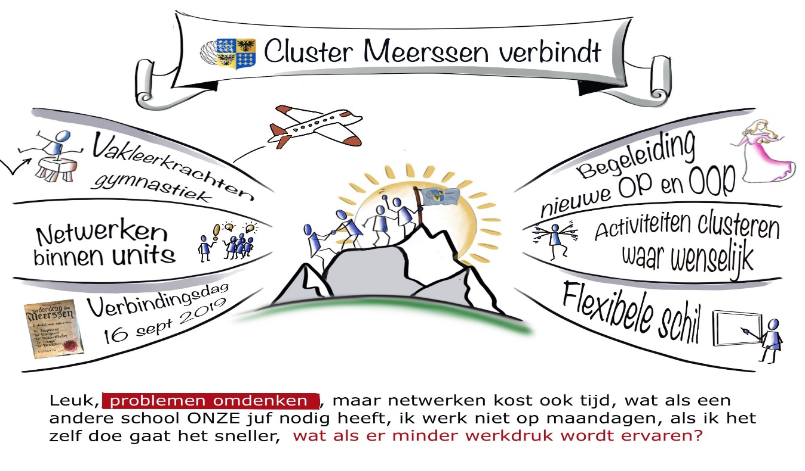Onze onderwerpen hebben we in onderstaande visualisatie weergegeven:

Het aantrekken van de twee gymleerkrachten heeft geleid tot een verlaging van werkdruk bij de leerkrachten en tegelijkertijd voor een kwaliteitsimpuls in het bewegingsonderwijs. Iedere groep krijgt minimaal één gymles verzorgd door de gymleerkracht. Tijdens de coronacrisis hebben de gymleerkrachten tevens gezorgd voor een bewegingsaanbod die de kinderen in en rondom huis hebben kunnen doen. Helaas is het naschoolse aanbod door de coronacrisis nog niet van de grond gekomen. Dit zal voor volgend schooljaar een speerpunt zijn. Onze gymleerkrachten zijn tevens betrokken bij gemeentelijke initiatieven om de jeugd tot meer beweging te verleiden.

Het netwerken binnen de units heeft een goede start gekregen tijdens de Verbindingsdag op 16 september 2019. Op deze dag stond ontmoeting en verbinding centraal. Vanuit de theorie van ‘omdenken’ zijn ze aan de slag gegaan met diverse onderwerpen. Spontaan zijn er verdere samenwerkingen of bezoekjes aan scholen afgesproken. Het netwerken staat wel onder druk doordat de werktijd op de eigen school al goed gevuld is. In schooljaar 2020-2021 zal de Verbindingsdag van cluster Meerssen zich richten op de onderwerpen die de diverse units gezamenlijk hebben aanbevolen.

Dit schooljaar zijn veel nieuwe medewerkers gestart. Het betreft voor een groot deel onze ‘Doornroosjes’; dit zijn de leerkrachten of onderwijsondersteuners die na langere tijd besloten hebben terug te keren in het onderwijs. Deze medewerkers zijn ondersteund geworden middels een begeleidings- en ondersteuningsprogramma die binnen Cluster Meerssen is opgezet.

Onze flexibele schil van leerkrachten was al snel leeg door inzet in langdurige vervangingen. Het lerarentekort is ook in ons cluster merkbaar. Hoewel alle scholen getracht hebben om iedere dag aan alle leerlingen onderwijs te geven is niet altijd mogelijk geweest. Dit doet de kwaliteit van het onderwijs geen goed. Creatieve oplossingen zijn tijdelijk niet onoverkomelijk, maar langdurig is dit niet wenselijk. Door de coronacrisis hebben we nieuwe creatieve oplossingen ontwikkeld: het onderwijs op afstand. We onderzoeken nog welke items ons onderwijs kunnen helpen in geval van een te lage bezetting.

**Hoofdstuk 4 ONZE REIS IN 2021-2022**

***Didactisch coachen***

Er zal gestart worden met een tweede tranche leraren (14 leraren).

De 14 deelnemers van tranche 1 zijn komend schooljaar leermaatje van de deelnemers van tranche 2, en op 2 momenten gedurende komend schooljaar reflecteren ze met hun leermaatje op het videobeeldmateriaal van hun maatje uit tranche 1.

Alle deelnemers nemen deel aan de verdiepende scholingsbijeenkomsten en de slotbijeenkomst.

De deelnemers van tranche 1 worden individueel gefilmd en gecoacht door de eigen beeld- en didactische coaches. Aan het eind van het tweede jaar vindt de filmische voortgangsmeting plaats van de didactisch coachvaardigheden van iedere deelnemer van tranche 1. Net als bij de nulmeting worden de vaardigheden van iedere deelnemer in beeld gebracht via een wetenschappelijk verantwoorde interventie-en sequentieanalyse. De resultaten worden vergeleken met de nulmeting, waardoor iedere deelnemer kan zien hoe hij/zij zich ontwikkeld heeft op dit terrein.

Starten met het train de trainer-traject, zodat de school zelf de expertise in huis krijgt om haar leraren blijvend te ondersteunen en uit te dagen in de eigen professionele ontwikkeling op dit terrein. De toekomstige interne trainers gaan daartoe hun tweede jaar in van hun opleiding tot beeldcoach. Tevens zullen zij ‘de kunst afkijken’ bij de video-intervisies die geleid worden door de externe trainer(s), waarna zij zelf video-intervisies kunnen begeleiden. Er zullen 2 train de trainer-bijeenkomsten plaatsvinden op school.

***VVE***

VVE is onderdeel van onze kwaliteitszorg en kwaliteitscultuur geworden. Middels de PDCA-cyclus monitoren we of we de goede dingen goed blijven doen. In het schooljaar 2019-2020 is de VoorleesExpress niet van de grond gekomen vanwege de coronacrisis. Deze staat voor komend schooljaar opnieuw gepland:

Doel:

* Het stimuleren van de taalontwikkeling van kinderen.
* Het verrijken van de taalomgeving bij kinderen thuis.
* Ouders in staat stellen om op hun eigen manier de taalontwikkeling van hun kinderen te stimuleren.
* Het partnerschap tussen school en ouders versterken, zodat ze samen de verantwoordelijkheid nemen voor de ontwikkeling van kinderen en elkaar daarbij ondersteunen en versterken.

De VoorleesExpress stelt ouders in staat om de taalontwikkeling van hun kinderen te stimuleren – op hun eigen manier. Twintig weken lang komt een vrijwillige voorlezer thuis bij een gezin met kinderen van 2 tot en met 6 jaar. Halverwege het project gaat het gezin met de voorlezer naar de bibliotheek.

De VoorleesExpress gaat uit van de talenten en mogelijkheden van ouders. Samen met hen zoeken we naar manieren waarop zij de taalontwikkeling van hun kinderen kunnen stimuleren. We streven ernaar dat ouders in het ondersteunen van hun kinderen:

* zich zelfverzekerder voelen;
* goed kunnen aangeven wat hun drempels en wensen zijn;
* praktische handvatten krijgen om het stimuleren van de taalontwikkeling toe te passen binnen de gezinssituatie;
* beter hun weg weten in het aanbod van leesbevordering;
* sterker staan in het contact met de school.

***Project Maat-Werk(T)***

Cluster Meerssen blijft de verbinding ook in schooljaar 2020-2021 met elkaar opzoeken. Op 21 september zal de tweede Verbindingsdag inspelen op wensen van de medewerkers. Zij hebben hiervoor onderwerpen aangedragen welke zij graag binnen het clusternetwerk willen oppakken.

*Formatief handelen*

Naast de doelstellingen en aanpak van afgelopen schooljaar hebben wij als cluster afgesproken de ontwikkeling naar formatief handelen gezamenlijk gestalte te geven. Hierin worden we begeleid door Dominique Sluijsmans. Zij is lector beoordelen.

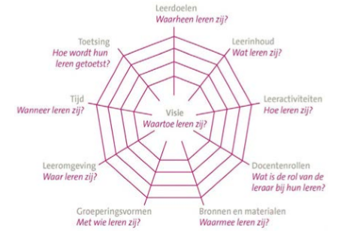Toetsing is een belangrijk en spannend thema in het onderwijs, voor zowel leraren als leerlingen. Negatieve toetservaringen kunnen leiden tot een gebrek aan motivatie, zelfvertrouwen en zin in leren. De toetscultuur in Nederland is sterk resultaatgericht en minder leergericht. Toetsen dienen een uitgangspunt voor leren te zijn. We willen onze toetscultuur ombuigen om minder te vinken en meer te vonken. Wij willen kinderen alle kansen bieden om zich te ontwikkelen. Hiervoor is een betere balans nodig tussen de formatieve functie van toetsing (gericht op leren) en de summatieve functie van toetsing (gericht op het komen tot een beslissing over vervolgonderwijs of diplomering) (Onderwijsraad, 2013; Sluijsmans & Kneyber, 2018).

Als we naar meer balans toe willen werken binnen de huidige toetspraktijk, met meer focus op de lerende, formatieve functie van toetsing, is allereerst een integrale visie op curriculumontwerp nodig. Dat begint bij het besef dat toetsing slecht één van de componenten is van een goed curriculum. Het curriculaire spinnenweb maakt dat inzichtelijk (van den Akker, 2003).

Formatieve beslissingen helpen de leerling bij het leren en worden al vanaf dag één veelvuldig genomen tijdens het onderwijs. De leraar gebruikt informatie van de leerling om de instructie en het verdere leerproces aan te passen. Er staat bij formatieve beslissingen nog niks op het spel voor de leerling, er mogen, moeten zelfs, fouten gemaakt mogen worden. Toetsing gericht op het nemen van formatieve beslissingen is verankerd in een interactief en cyclisch proces van feedup, feedback en feedforward.

**Hoofdstuk 5 DE REISLEIDERS**

De wereldburger

van morgen

vraagt om

de professional

van vandaag

Ons team is positief ingesteld. Wij staan voor hetgeen wij zeggen en doen wat wij zeggen. Wij werken vanuit de gedeelde visie om onze kinderen op te leiden tot bewuste, positieve, kritische, daadkrachtige, zelfverzekerde wereldburgers. Iedere dag opnieuw streven wij dit na, iedere dag opnieuw leren en ontwikkelen wij.

Binnen de school zijn de volgende functies (volgens functiehuis INNOVO) in gebruik:

* directeur,
* adjunct-directeur,
* intern begeleider,
* leerkracht L10 en L11,
* administratief medewerker,
* onderwijsondersteuner

De formatietoedeling is als volgt:

De WereldSter (start schooljaar 2020-2021)

|  |  |
| --- | --- |
| DIR | Wtf 1 (+ 0,6 bovenschools vanwege clusterintermediair en clusterondersteuning) |
| OP | Wtf 15,294 |
| OOP | Wtf 2,9580 |

Binnen ons team kennen wij meerdere specialisten. Zij hebben zich geprofessionaliseerd in een deelgebied van onderwijs. Hiertoe hebben zij de vereiste opleidingen gedaan. In de meeste gevallen is dit een MASTER opleiding van twee jaar geweest. Deze studie volg(d)en zij in de avonduren en/of op woensdagmiddagen. Deze studie volg(d)en zij naast het dagelijkse werk in de klas en naast de teamcursussen. Een leven lang leren. Wij geven u graag inzicht in de specialismen die wij op onze school hebben.

De WereldSter

Specialist GEDRAG: juf Karine, juf Hélène, juf Danielle, juf Marieke, juf Eva

Specialist TAAL/LEZEN: juf Hilda

Specialist HET JONGE KIND: juf Annelies en juf Jennie

Specialist COACHING EN BEGELEIDING: juf Kim, juf Lisette en juf Christianne

Specialist REKENEN: juf Marieke

Zonder twijfel biedt nascholing kansen voor de professionele ontwikkeling van zowel mensen als organisaties. Nascholingsbeleid neemt daarom een steeds belangrijker plaats in. We zien dit ook aan trends als ‘een leven lang leren’ en ‘de lerende organisatie’. INNOVO investeert in haar personeelsleden om de leerlingen goed onderwijs te blijven bieden, nu en in de toekomst.

In 2020-2021 ziet de nascholing er als volgt uit:

|  |  |  |  |
| --- | --- | --- | --- |
| *Nascholing* | *Inhoud:* | *Wie?* | *Kosten?* |
| BHV-herhalingscursus  (Smit & Partouns) | De volgende onderdelen worden behandeld tijdens de cursus herhaling BHV: verlenen van Eerste hulp, kennis vergaren van belangrijke brandpreventie, maatregelen en voorzieningen, beperking en bestrijding van een beginnende brand, communicatie, oefening met slachtoffers | 8 pp | € 800 |
| Kwaliteitszorg | Opleiding tot beeldcoach | 1 pp | € 2250 |
| Pedagogisch en didactisch handelen | Didactisch coachen: Tranche 1 en 2 | 12 pp tranche 1  11 pp  1ranche 2 | € 17 985 |
| Pedagogisch klimaat | Bijscholingsdag Kanjertraining licentie C | Leerkrachten *Gansbeek* | € 1700 |
| Communicatie | Gespreksvoering | 10 pp | Boven-schools |
| **Totaal: € 22 735** | | | |

Als team willen wij een professionele cultuur waarin wij ook collectief onderzoek doen naar onze eigen kwaliteit om steeds te verbeteren / innoveren. Wij werken daarom in PLG’s: Professionele leergemeenschappen. Dit zijn groepen van professionals die:

* Samenwerken
* Beslissingen met elkaar nemen
* Weten wat het doel is
* Gezamenlijk verantwoordelijk zijn voor de resultaten van leerlingen

Tijdens de PLG-besprekingen werken we in een onderzoekscyclus. De volgende vragen staan centraal: Wat willen we onze leerlingen leren? Hoe weten we of alle leerlingen de kennis, vaardigheden en bekwaamheden leren waarvan wij hebben bepaald dat ze essentieel zijn? Wat doen we als sommige leerlingen niet leren? Hoe kunnen we de lessen uitbreiden en verrijken voor leerlingen die de kennis en vaardigheden al verworven hebben?

Vanwege de coronacrisis zijn de PLG’s van groep 5 t/m 8 in schooljaar 2019-2020 niet goed van de grond gekomen. Ze hadden een gezamenlijk thema gekozen waarvoor goede dialogen noodzakelijk zijn. Het onderwerp zal daarom in 2020-2021 worden opgepakt.

**Hoofdstuk 6 ONZE BEURS**

Onze begroting ziet er anders uit dan afgelopen schooljaar. Dit heeft te maken met wijziging van posten doordat op concernniveau andere werkwijzen zijn (zie kadernota 2020-2021). Daarnaast hebben we als stichting afgelopen schooljaar geïnvesteerd in nieuwe medewerkers zodat we het lerarentekort zoveel als mogelijk kunnen opvangen de komende jaren. Dit betekent dat de personeelskosten stichtingbreed hoog liggen, waardoor alle scholen aanspraak op hun reserves moeten doen. De begroting is negatief, echter door inzet van een deel van onze reserves kunnen wij dit dragen.

|  |  |  |  |  |  |  |  |
| --- | --- | --- | --- | --- | --- | --- | --- |
|  | **12KD** |  |  |  |  |  |  |
|  | **basisschool de WereldSter** |  |  |  |  |  |  |
|  |  |  |  |  |  |  |  |
| aantal leerlingen inclusief 3% regeling: | |  | 335 | 339 | 334 | 329 | 329 |
|  |  |  |  |  |  |  |  |  |
|  |  |  | basisschool de WereldSter | | | | |  |
|  |  |  | 2019-2020 | 2020-2021 | 2021-2022 | 2022-2023 | 2023-2024 |  |
|  | **Baten** |  |  |  |  |  |  |  |
|  | (Rijks)bijdrage OCW |  | 1.803.564 | 1.850.575 | 1.822.562 | 1.778.926 | 1.778.926 |  |
|  | Overige overheidsbijdragen |  | 14.000 | 4.950 | 4.950 | 4.950 | 4.950 |  |
|  | Overige baten |  | 300 | 500 | 500 | 500 | 500 |  |
|  | Totaal baten (A) |  | 1.817.864 | 1.856.025 | 1.828.012 | 1.784.376 | 1.784.376 |  |
|  |  |  |  |  |  |  |  |  |
|  | Afschrijvingen |  | 59.455 | 56.767 | 42.368 | 38.856 | 35.111 |  |
|  | Huisvestingslasten |  | 102.222 | 107.002 | 139.637 | 141.668 | 144.679 |  |
|  | Overige instellingslasten |  | 112.194 | 197.707 | 241.764 | 243.074 | 248.988 |  |
|  | Leermiddelen (PO) |  | 42.400 | 45.850 | 45.850 | 45.850 | 45.850 |  |
|  | Totaal lasten (B) |  | 316.271 | 407.325 | 469.619 | 469.447 | 474.628 |  |
|  |  |  |  |  |  |  |  |  |
|  | beschikbaar budget voor personeel |  | 1.501.593 | 1.448.700 | 1.358.393 | 1.314.929 | 1.309.747 |  |
|  | Personele lasten (C) |  | 1.496.593 | 1.476.761 | 1.326.157 | 1.320.157 | 1.320.157 |  |
|  | exploitatieresultaat |  | 4.999 | 28.061- | 32.235 | 5.229- | 10.410- |  |
|  |  |  |  |  |  |  |  |  |

**Hoofdstuk 7 DE MONITORING**

We volgen systematisch de uitvoering van de maatregelen en brengen periodiek de resultaten in kaart. Wij rapporteren periodiek aan het College van Bestuur via voortgangsberichten over onze vorderingen. Die voortgangsberichten bespreken we ook met de geledingen binnen onze school. De adviezen die wij van de geledingen ontvangen, gebruiken we om de uitvoering waar nodig bij te stellen, en/of om het volgende schooljaarplan / schoolplan mee op te stellen. Instrumenten om de kwaliteit te bewaken en efficiënt te evalueren:

|  |  |  |  |  |  |  |  |  |
| --- | --- | --- | --- | --- | --- | --- | --- | --- |
|  | Leider-schap | Personeels-beleid | Strategie en beleid | Middelen | Processen | Waardering klanten | Waardering mede-werkers | Resultaten |
| Methode-gebonden toetsen |  |  |  |  |  |  |  | Per toets, 2x VCB |
| Leerling-volg-systeem |  |  |  |  |  |  |  | Per toets, 2x VCB |
| Gesprek-kencyclus |  | mei/  juni | mei/  juni | mei/  juni | mei/  juni |  | mei/  juni |  |
| Sterrenraad |  |  |  |  | 1x per 6 wk | 1x per 6 wk |  | 1x per 6 wk |
| Klassen-bezoeken |  |  |  |  | okt/  nov |  |  | okt/  nov |
| Risico-inventa-risatie |  | jan |  |  |  |  | jan |  |
| Enquêtes | 1x per 2 jr | 1x per 2 jr |  |  | 1x per 2 jr | 1x per 2 jr | 1x per 2 jr | 1x per 2 jr |
| Monitor-gesprekken | Jaarlijks | Jaarlijks | Jaarlijks | Jaarlijks | Jaarlijks | Jaarlijks | Jaarlijks | Jaarlijks |
| Toetsing aan MR |  |  | 6x per jaar | 6x per jaar | 6x per jaar | 6x per jaar |  |  |
| Exploitatie-overzichten |  |  |  | Maan-delijks |  |  |  |  |

**BIJLAGE**

|  |  |  |
| --- | --- | --- |
| Informatiebron: | Opgeslagen bij/onder: | Ge-upload bij internet schooldossier Onderwijsinspectie |
| Strategisch beleidsplan INNOVO 2020-2025 | Schoolvademecum - INNOVO | nee |
| Kadernota INNOVO  2020-2021 | Schoolvademecum - INNOVO | nee |
| Werkprocessen INNOVO | Schoolvademecum - INNOVO | nee |
| Schoolplan 2019-2023 | Schoolvademecum - Schoolplan | ja |
| Zorgplan | Schoolvademecum - Werkproces 08 | ja |
| Integraal veiligheidsplan | Schoolvademecum – Werkproces 02 | nee |
| Schoolgids 2020-2021 | Schoolvademecum – Werkproces 11 | ja |